Pressemitteilung

congatec stellt neue Computer-on-Modules mit Intel Core Prozessoren der 13. Generation vor

Frohes neues Jahr für High-End Embedded Computer: Die weltweit schnellste Client Computer-on-Modules Generation ist da

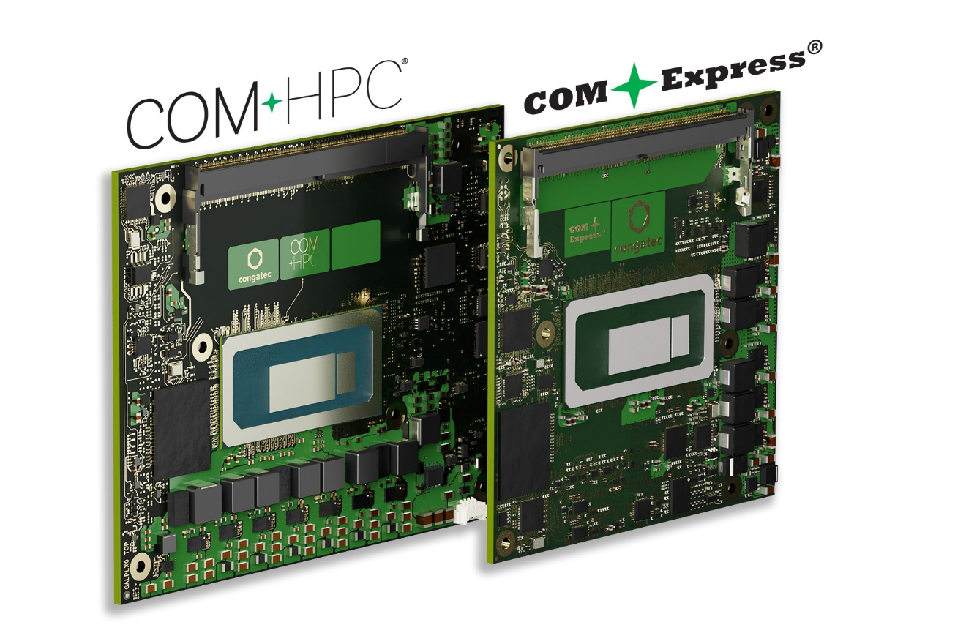

Deggendorf, 3. Januar 2023 * * * congatec – ein führender Anbieter von Embedded- und Edge-Computer-Technologie – gibt die Verfügbarkeit von COM-HPC und COM Express Computer-on-Modules auf Basis der 13. Generation der High-End Intel Core Prozessoren in BGA-Bestückung bekannt. congatec erwartet einen schnellen und massiven Anstieg der Serienproduktion von OEM-Designs auf Basis dieser neuen Module, da die neuen langzeitverfügbaren Prozessoren bei vielen Features enorme Verbesserungen bieten und dennoch vollständig hardwarekompatibel zu ihren Vorgängern sind, was die Implementierung sehr schnell und einfach macht. Die Module nach dem neuen COM-HPC Standard eröffnen Entwicklern dabei mit Thunderbolt und überlegenem PCIe Support bis zu Gen5 neue Horizonte in Bezug auf Datendurchsatz, I/O-Bandbreite und Performancedichte. Die COM Express 3.1 konformen Module sichern vor allem Investitionen in bestehende OEM-Designs inklusive Upgrade-Optionen hin zu mehr Datendurchsatz dank PCIe Gen4 Support.

Im Vergleich zu den Intel Core Prozessoren der 12. Generation bieten die neuen COM-HPC und COM Express Computer-on-Modules mit gelöteten Intel Core Prozessoren der 13. Generation bis zu 8 % mehr Single-Thread- und bis zu 5 % mehr Multithread- Performance.^{[1]} Dieser Performancezuwachs geht aufgrund des verbesserten Fertigungsprozesses auch einher mit einer deutlich höheren Energieeffizienz. Ebenfalls neu in dieser Leistungsklasse (15-45 W Base Power) sind der Support von DDR5-Speicher und PCIe Gen5-Konnektivität bei ausgewählten SKUs. Beides trägt zu einer noch besseren Multithread-Performance und einem höheren Datendurchsatz bei. Mit bis zu 80 Execution Units (EU) und ultraschnellen Kodier- und Dekodierfähigkeiten ist die integrierte Intel Iris Xe Grafikarchitektur ideal bei erhöhten Anforderungen an die Grafik – beispielsweise in Applikationen mit Videostreaming und videodatenbasierter Situationserkennung. All diese Features führen zu signifikanten Verbesserungen bei einer Vielzahl von industriellen, medizinischen, künstliche Intelligenz- und Machine Learning-Applikationen sowie bei allen Arten des Embedded- und Edge- Computings mit Workload-Konsolidierung.

„Die zahlreichen verbesserten Features der Intel Core Prozessoren der 13. Generation tragen dazu bei, dass diese neuen Computer-on-Modules Generationen eine wirklich herausragende Stellung einnehmen. Sie bieten der Industrie nun die Möglichkeit, bereits bestehende High-End-Embedded- und Edge-Computing-Lösungen sofort aufzurüsten, was diesen Launch für all unsere OEM-Kunden und Value Adding Reseller-Partner so außerordentlich wichtig macht“, erklärt Jürgen Jungbauer, Senior Product Line Manager bei congatec.

Das neue Computer-on-Module conga-HPC/cRLP im COM-HPC Size A Formfaktor und das auf der neuen COM Express 3.1 Spezifikation basierte kompakte Modul conga-TC675 werden in den folgenden Varianten verfügbar:

Prozessor |  | Cores/  (P + E) |  | Max. Turbo Freq. [GHz]  P-cores / E-cores |  | Base Freq. [GHz]  P-cores / E-cores |  | Threads |  | GPU Execution Units [EU] |  | CPU Base Power [W]
Intel Core i5-1340PE |  | 12 (4+8) |  | 4,5 /3,3 |  | 1,8 / 1,3 |  | 16 |  | 80 |  | 28
Intel Core i5-1335UE |  | 10 (2+8) |  | 4,5 / 3,3 |  | 1,3 / 1,1 |  | 12 |  | 80 |  | 15
Intel Core i3-13300HE |  | 8 (4+4) |  | 4,6 / 3,4 |  | 2,1 / 1,5 |  | 12 |  | 48 |  | 45
Intel Core i3-1320PE |  | 8 (4+4) |  | 4,5 / 3,3 |  | 1,7 / 1,2 |  | 12 |  | 48 |  | 28
Intel Core i3-1315UE |  | 6 (2+4) |  | 4,5 / 3,3 |  | 1,2 / 0,9 |  | 8 |  | 64 |  | 15
Intel Pentium U300E |  | 5 (1+4) |  | 4,3 / 3,2 |  | 1,1 / 0,9 |  | 6 |  | 48 |  | 15

Applikationsentwickler können die neuen COM-HPC Computer-on-Modules auf congatec‘s Micro-ATX Application Carrier Board conga-HPC/uATX für COM-HPC Client-Module einsetzen, um sofort von allen Vorteilen und Verbesserungen dieser neuen Module in Kombination mit ultraschneller PCIe Gen5-Konnektivität zu profitieren.

Weitere Informationen zu den neuen Computer-on-Modules in den Formfaktoren COM-HPC Size A und COM Express 3.1, ihren maßgeschneiderten Kühllösungen und congatec‘s Migrationsservices finden Sie auf congatec‘s Landingpage für Embedded- und Edge-Computing-Lösungen mit Intel Core-Prozessoren der 13. Generation:
https://www.congatec.com/de/technologien/13th-gen-intel-core-computer-on-modules/

Das Datenblatt des neuen conga-HPC/cRLP Computer-on-Modules in COM-HPC Size A steht unter https://www.congatec.com/de/produkte/com-hpc/conga-hpccrlp/ zum Download bereit.

Das Datenblatt des neuen conga-TC675 Computer-on-Modules in COM Express Compact Type 6 finden Sie unter https://www.congatec.com/de/produkte/com-express-type-6/conga-tc675/
* * *

Über congatec
congatec ist ein stark wachsendes Technologieunternehmen mit Fokus auf Embedded- und Edge-Computing-Produkte und Services. Die leistungsstarken Computermodule werden in einer Vielzahl von Systemanwendungen und Geräten in der industriellen Automatisierung, der Medizintechnik, dem Transportwesen, der Telekommunikation und vielen anderen Branchen eingesetzt. Unterstützt vom Mehrheitsaktionär DBAG Fund VIII, einem deutschen Mittelstandsfonds mit Fokus auf wachsende Industrieunternehmen, verfügt congatec über die Finanzierungs- und M&A Erfahrung, um diese expandierenden Marktchancen zu nutzen. Im Segment Computer-on-Module ist congatec globaler Marktführer mit einer exzellenten Kundenbasis von Start-ups bis zu internationalen Blue-Chip-Unternehmen. Weitere Informationen finden Sie unter www.congatec.de oder bei LinkedIn, Twitter und YouTube.

[1] Die geschätzten Ergebnisse des Vergleichs zwischen dem Intel Core i7-13800HE und der vorherigen Generation des Intel Core i7-12800HE Prozessors basieren auf SPECrate2017_int_base (1-copy und n-copy) unter Verwendung der InteI Compiler Version 2021.2. Intel-Konfigurationen: Die Leistungsergebnisse basieren auf Schätzungen von Intel vom November 2022. Prozessor: Intel Core i7-13800HE PL1=45W, (6C+8c) 14C20T Turbo bis zu 5,2 GHz; Intel Iris Xe Grafikarchitektur mit bis zu 96 EUs, DDR5-5200 2x32GB Speicher; Samsung PM9A1(CPU angeschlossen) OS: Windows 11. Die Leistungsergebnisse basieren auf Intel-Messungen vom November 2022. Prozessor: Intel Core i7-12800HE PL1=45W, (6C+8c) 14C20T Turbo bis zu 4,6 GHz, Intel Iris Xe Grafikarchitektur mit bis zu 96 EUs, DDR5-4800 32GB Speicher, Samsung SSD 970 EVO Plus 1TB; Plattform/Motherboard: Intel Corporation Alder Lake-P DDR5 RVP, Windows 10 Enterprise LTSC 21H2 Bios: ADLPFWI1.R00.2504.B00.2112100444 12/10/2021 CPU-Z Microcode: 413h

Intel, das Intel Logo und andere Intel Marken sind Handelsmarken der Intel Corporation oder ihrer Tochtergesellschaften.

Leserkontakt:
congatec
Telefon: +49-991-2700-0
info@congatec.com
www.congatec.com

Pressekontakt congatec:
congatec
Christof Wilde
Telefon: +49-991-2700-2822
christof.wilde@congatec.com

Pressekontakt Agentur:
SAMS Network
Michael Hennen
Telefon: +49-2405-4526720
congatec@sams-network.com
www.sams-network.com

Bitte senden Sie Beleghefte an:
SAMS Network
Sales And Management Services
Michael Hennen
Zechenstraße 29
52146 Würselen
Germany

Links zu Online-Veröffentlichungen bitte an:
office@sams-network.com

